Case 02 · מסמך עיצוב: Private Exposure Registry
השלב שאחרי הארכיטקטורה. הארכיטקטורה קבעה אילו רכיבים יש ומה עובר ביניהם. העיצוב יורד רמה אחת: אילו מחלקות יש בתוך כל רכיב, באילו מצבים כל אובייקט חי, מי מדבר עם מי ובאיזה סדר, אילו תהליכונים רצים במקביל, ואיך נראות הטבלאות. המבנה זהה למסמך העיצוב של Case 01 ולמסמך של שרת הטריוויה.

עקרונות עיצוב
ארבעה עקרונות מכריעים כמעט כל החלטה במסמך הזה. כשיש ספק איך לבנות משהו, חוזרים אליהם.
- אף אובייקט לא מחזיק גם זהות וגם תוכן: המחלקה שיודעת מי המשתתף (IdentityService) לא רואה אף פעם דוח, והמחלקה שמקבלת דוחות (LeaderAggregator) לא יודעת מי שלח אותם. ההפרדה הזו היא לא נוהל, היא נאכפת במבנה: אין שדה, אין פרמטר ואין טבלה שמחברים את השניים.
- היומן קודם: כל שינוי מצב משמעותי נכתב קודם כאירוע ביומן השקיפות, ורק אחר כך מתעדכן המצב. אם המצב והיומן לא מסכימים, היומן צודק (Event Sourcing, כמו שנקבע בארכיטקטורה).
- ממשק בכל גבול אמון: בכל מקום שבו עוברים בין גופים שלא סומכים זה על זה, יש ממשק מופשט (IAggregatorRole, ITransparencyLog). כך אפשר להחליף מימוש, לבדוק עם מימוש מזויף, ולהוסיף צד שלישי בלי לגעת בשאר.
- כשל סגור: סכום שלא אומת לא נגיש לשאילתה. אין מצב "כמעט מאומת". כל ענף בכל מכונת מצבים שלא מסתיים באימות מסתיים בהסגר או בדחייה.

דיאגרמת מחלקות
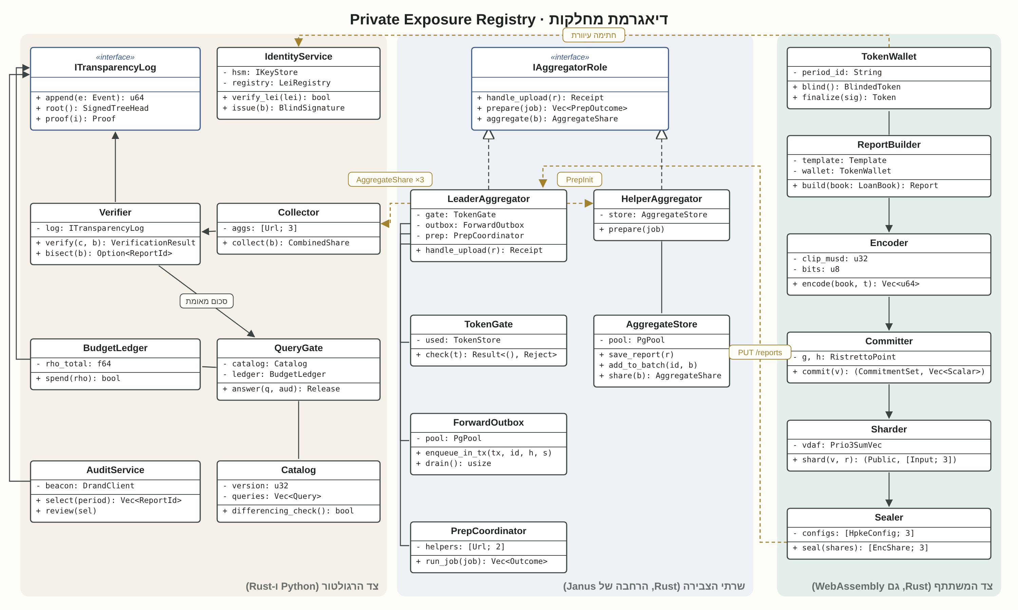
הדיאגרמה מחולקת לשלושה אזורים, כמו שלושת סוגי הגופים בארכיטקטורה: הצד של המשתתף (ספריית לקוח שהמוסד המדווח מריץ אצלו), שרתי הצבירה (שלושה עותקים, אחד אצל כל רשות), והרגולטור (השכבה שמזהה, מאמתת, עונה לשאילתות ומבקרת).
החצים המקווקווים המסומנים הם הודעות רשת ולא קריאות לפונקציה: הם חוצים גבול אמון, ולכן כל אחד מהם מוצפן וחתום.

תפקיד כל מחלקה
מחלקה | אזור | תפקיד | מה היא לא עושה
TokenWallet | משתתף | מחזיקה אסימונים עיוורים שהונפקו מראש, אחד לכל תקופת דיווח | לא יודעת לאיזה דוח ישויך כל אסימון עד רגע השליחה
ReportBuilder | משתתף | אוספת את 33 התאים מהמערכות הפנימיות של המוסד ובודקת טווחים | לא מצפינה ולא שולחת
Encoder | משתתף | ממירה את התאים למספרים שלמים בשדה סופי לפי התבנית, עבור Prio3SumVec ו-Prio3Histogram | לא יודעת על השרתים
Committer | משתתף | יוצרת התחייבות Pedersen על Ristretto255 לכל תא, ושומרת את האקראיות | לא משתפת את האקראיות עם אף אחד
Sharder | משתתף | מפצלת לשלושה חלקים אקראיים שסכומם הוא הנתון, ומצרפת הוכחת טווח | לא שולחת
Sealer | משתתף | מצפינה כל חלק במפתח HPKE של השרת שלו (RFC 9180) | לא רואה את התוכן אחרי ההצפנה
IAggregatorRole | צבירה | ממשק משותף למוביל ולעוזרים: קבלת חלק, הכנה, צבירה
LeaderAggregator | צבירה | מקבל את הדוח, מעביר חלקים לעוזרים, מנהל את עבודות הצבירה | לא מחזיק מפתח פענוח של העוזרים
HelperAggregator | צבירה | מפענח את החלק שלו, בודק את ההוכחה, צובר | לא מקבל דוחות ישירות ממשתתפים
TokenGate | צבירה | מאמת אסימון עיוור ומסמן אותו כמשומש | לא יודע מי קיבל את האסימון
ForwardOutbox | צבירה | שומר העברות לעוזרים באותה טרנזקציה של הקבלה, ושולח שוב עד הצלחה | לא מחליט אם דוח תקין
PrepCoordinator | צבירה | מריץ את שלב ההכנה של VDAF מול העוזרים ומחליט על כל דוח: מתקבל או נדחה
AggregateStore | צבירה | מחזיק את הסכום החלקי של כל אצווה בשרת הזה | לא יכול לפענח סכום של שרת אחר
IdentityService | רגולטור | מאמת LEI מול GLEIF ומנפיק אסימונים עיוורים לפי Privacy Pass | לא רואה דוחות
Verifier | רגולטור | משווה את הסכום שהתקבל לסכום ההתחייבויות; אם לא תואם, מחפש בחציה
Collector | רגולטור | אוסף את שלושת הסכומים החלקיים ומחבר אותם | לא רואה דוח בודד
BudgetLedger | רגולטור | מנהל את תקציב הפרטיות (zCDP) של כל אצווה
QueryGate | רגולטור | מקבל שאילתה מהקטלוג, בודק סף K_MIN והפרשים, מוסיף רעש Discrete Gaussian | לא עונה על שאילתה שאינה בקטלוג
AuditService | רגולטור | מגריל משתתפים לביקורת לפי drand ומבקש מהם לפתוח התחייבות | לא מגריל לפי שיקול דעת
Catalog | רגולטור | רשימה סגורה של שאילתות מותרות, מאושרת בשלושה מפתחות
ITransparencyLog | משותף | ממשק ליומן Trillian: הוספת אירוע, הוכחת הכללה, הוכחת עקביות

פרוטוקול ההודעות
כמו בשרת הטריוויה, כל הודעה מוגדרת מראש: מי שולח, מה בתוכה, ומה התשובות האפשריות. הפרוטוקול נשען על DAP (draft-ietf-ppm-dap-19), ולכן רוב ההודעות הן הודעות DAP קיימות, עם שתי הרחבות: אסימון עיוור והתחייבויות.

משתתף אל המוביל
PUT /tasks/{task_id}/reports
Content-Type: application/dap-report
Body:
report_metadata { report_id: 16 bytes, time: uint64 }
public_share { commitments: 33 × 32 bytes } הרחבה
token { blind_token: Privacy Pass } הרחבה
leader_share HPKE ciphertext
helper_shares [ HPKE ciphertext × 2 ]

תשובה | משמעות | מה המשתתף עושה
201 Created + Receipt | הדוח נקלט ונכתב ביומן. ה-Receipt כולל הוכחת הכללה | שומר את ה-Receipt כראיה לרגולטור
400 invalid_token | האסימון לא תקף או לא מהתקופה הזו | מבקש אסימון חדש ב-IdentityService
409 duplicate | האסימון כבר שומש | לא שולח שוב: הדוח הקודם נקלט
410 period_closed | התקופה נסגרה | פונה לרגולטור בערוץ הרגיל

מוביל אל עוזר
PUT /tasks/{task_id}/aggregation_jobs/{job_id}
Body: AggregationJobInitReq { prep_inits: [ PrepInit{ report_share, leader_prep_share } ] }
Resp: AggregationJobResp { prep_resps: [ PrepResp{ report_id, continue | reject(reason) } ] }

עם שלושה שרתים, המוביל מריץ את ההכנה מול שני העוזרים, ודוח מתקבל רק אם שלושתם הסכימו שההוכחה תקינה.

הרגולטור אל השרתים
POST /tasks/{task_id}/collection_jobs/{collect_id}
Body: { batch_id, aggregation_param }
Resp: Collection { report_count, interval, encrypted_agg_shares: [ × 3 ] }

אירועי היומן
אירוע | נכתב על ידי | מתי | מה בתוכו
ReportReceived | LeaderAggregator | קבלת דוח | report_id, גיבוב ההתחייבויות, זמן. לא מי שלח
ReportRejected | PrepCoordinator | הוכחה נכשלה | report_id, סיבה
BatchClosed | LeaderAggregator | סוף תקופה | batch_id, מספר דוחות
BatchVerified | Verifier | הסכום תואם להתחייבויות | batch_id, גיבוב הסכום
BatchVerificationFailed | Verifier | אי התאמה | batch_id, הדוחות שבהסגר
CatalogApproved | Catalog | גרסה חדשה של הקטלוג | גרסה, שלוש חתימות
QueryAnswered | QueryGate | תשובה לשאילתה | query_id, גרסת קטלוג, תוצאה עם רעש
BudgetSpent | BudgetLedger | אחרי כל תשובה | batch_id, ρ שנוצל, יתרה
AuditSelected | AuditService | הגרלה | סבב drand, המשתתפים שנבחרו

מכונות מצבים

מחזור החיים של דוח
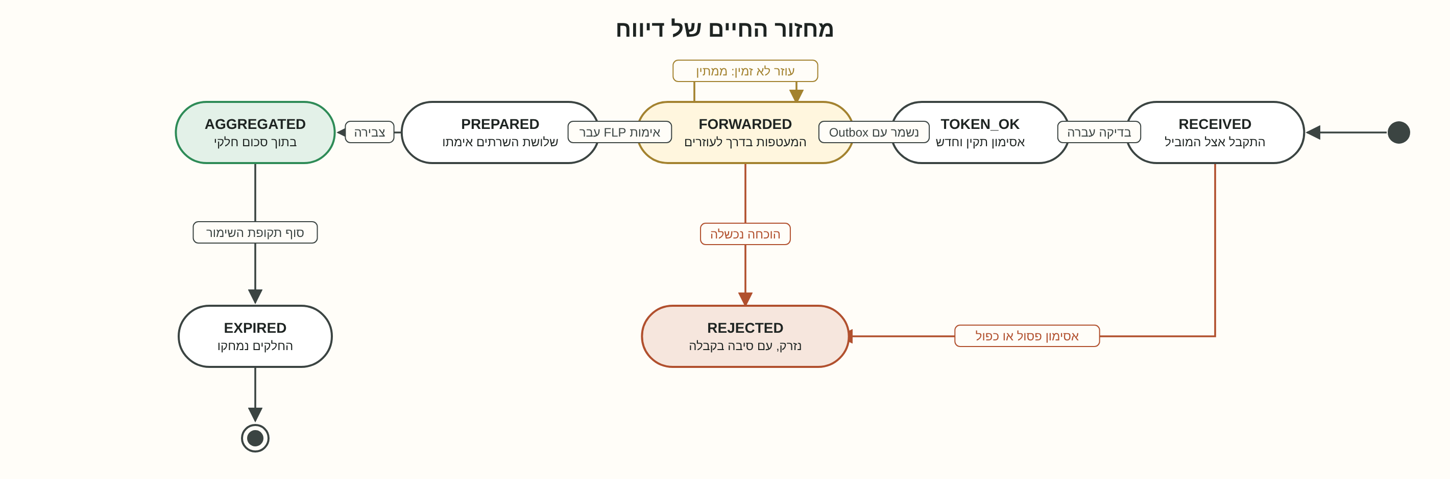
הדוח הוא האובייקט המרכזי במערכת, וכל מצב שלו נשמר בטבלת reports אצל המוביל. כמה דברים שכדאי לשים לב אליהם:
- הבדיקה הראשונה היא האסימון, לפני כל פענוח. כך התקפת הצפה עולה לתוקף אסימון לכל דוח, ולשרת כמעט כלום.
- הלולאה העצמית ב-FORWARDED היא ה-Outbox: אם עוזר לא זמין, הדוח לא נדחה ולא הולך לאיבוד. הוא מחכה, וההעברה חוזרת עד הצלחה.
- REJECTED הוא מצב סופי, ונכתב ביומן עם סיבה. דוח שנדחה לא נכנס לשום סכום.
- EXPIRED: אחרי שהאצווה אומתה ונשמרה, החלקים הבודדים נמחקים. אין סיבה להחזיק אותם, וכל יום שהם קיימים הוא סיכון.

מחזור החיים של אצווה
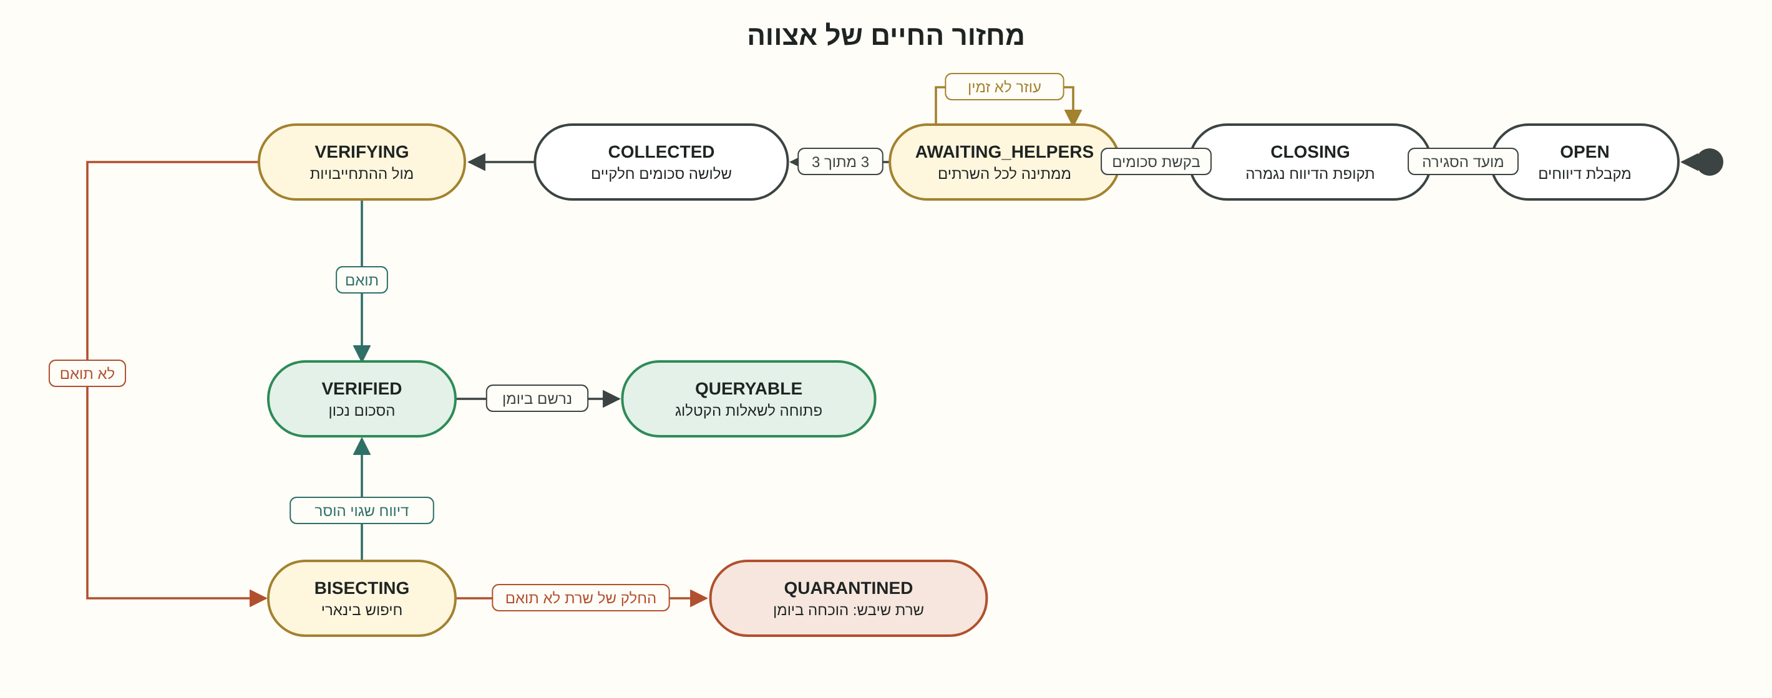
האצווה היא האובייקט שהרגולטור רואה. היא נפתחת בתחילת תקופת דיווח ומגיעה ל-QUERYABLE רק אחרי אימות מלא.
- VERIFYING: Verifier מחשב את מכפלת כל ההתחייבויות ובודק שהיא מתחייבת לסכום שהתקבל. זו הבדיקה שמבטיחה ששרת לא הוסיף או השמיט דוח.
- BISECTING: אם הבדיקה נכשלה, האצווה מחולקת לשניים ונבדקת כל מחצית, עד שנמצאים הדוחות הבעייתיים. עם 500 משתתפים זה לכל היותר 9 סבבים.
- QUARANTINED: אם החיפוש לא מוצא מקור ברור, האצווה כולה בהסגר, והאירוע ביומן מודיע לכל שלוש הרשויות. זה הכשל הסגור מהעקרונות.

דיאגרמת רצף
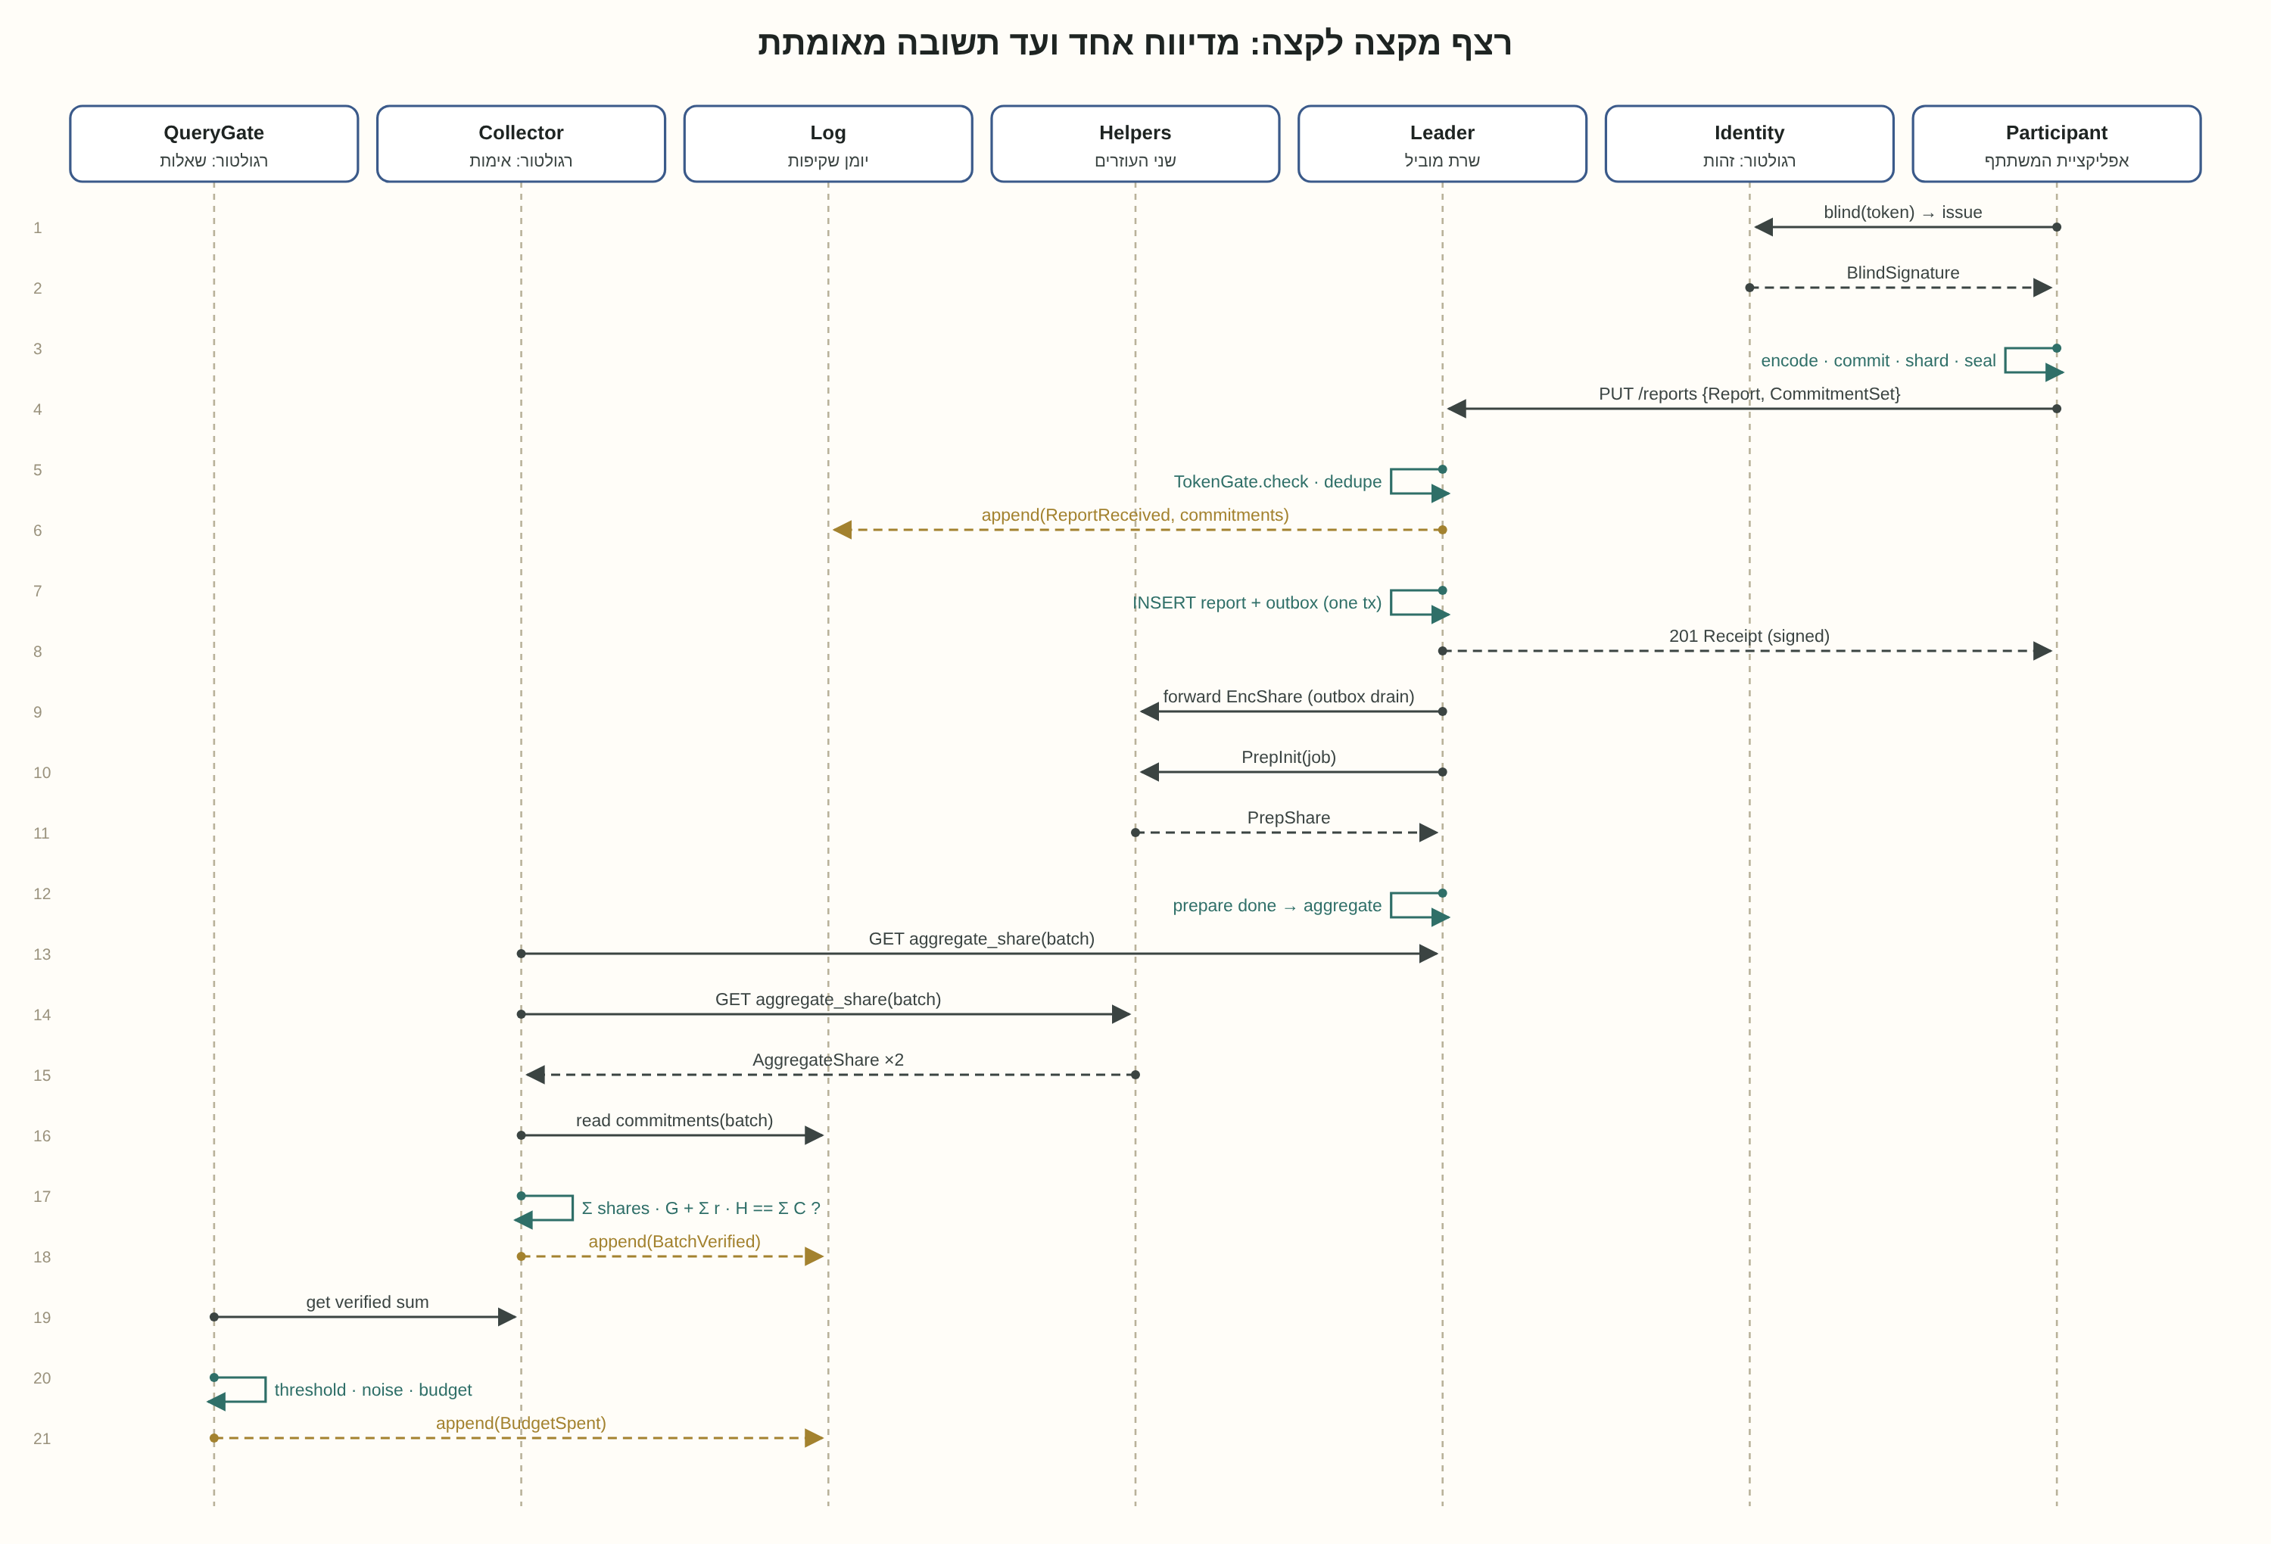
הרצף מראה תקופת דיווח אחת מקצה לקצה: מהנפקת האסימון ועד שהתקציב נרשם. שלוש נקודות חשובות:
- שלבים 1 עד 3 קורים זמן רב לפני הדיווח. ההפרדה בזמן בין הנפקת האסימון לשימוש בו היא חלק מההגנה: גם אם IdentityService ו-TokenGate ישתפו פעולה, הם לא יכולים לחבר אסימון לדוח לפי התזמון.
- ReportReceived נכתב ביומן לפני שהמשתתף מקבל 201. אם הכתיבה ליומן נכשלה, המשתתף מקבל שגיאה ושולח שוב.
- רעש מתווסף רק בשלב השאילתה, לא בצבירה. הסכום המאומת נשאר מדויק, ורק מה שיוצא החוצה מורעש. כך אפשר לאמת, ואחר כך להגן.

מודל תהליכונים
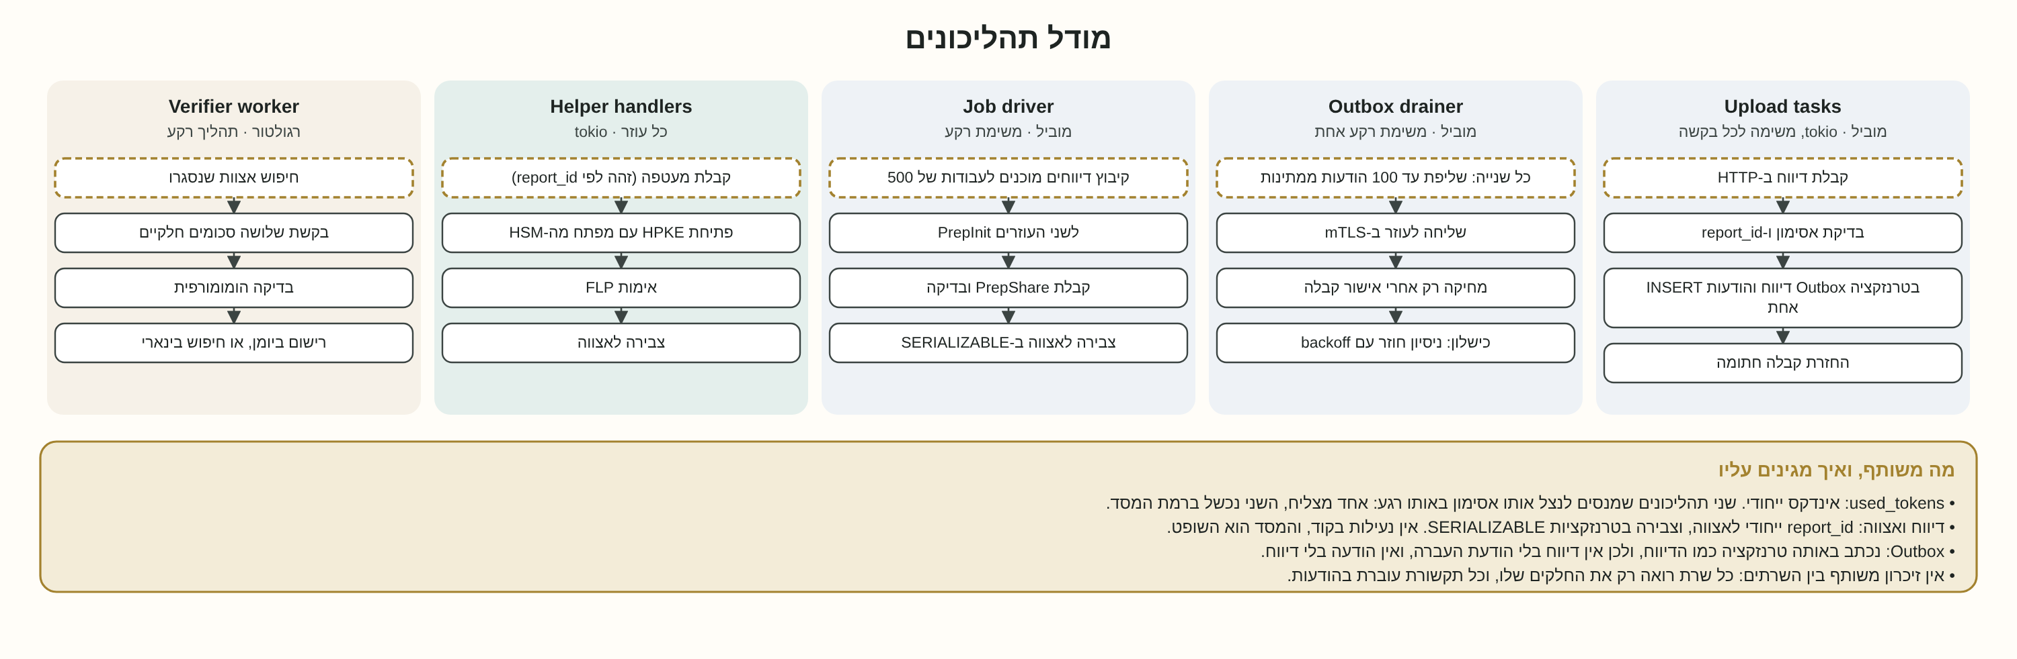
כל שרת צבירה הוא תהליך Rust (Janus) עם runtime של tokio. המשמעות: יש מעט תהליכוני מערכת, ועליהם רצות אלפי משימות אסינכרוניות.
תהליכון או משימה | כמה | מה עושה | איך מסתנכרן
Upload tasks | אחת לכל בקשה | אימות אסימון, שמירת דוח, כתיבה ל-Outbox | טרנזקציה אחת ב-PostgreSQL
Outbox drainer | אחת לכל שרת | שולפת העברות ממתינות ושולחת לעוזרים | SELECT ... FOR UPDATE SKIP LOCKED
Job driver | מאגר קבוע | יוצר עבודות צבירה ומריץ את ההכנה | lease על השורה בטבלה
Helper handlers | אחת לכל בקשה | הכנה וצבירה אצל העוזר | טרנזקציה לכל עבודה
Verifier worker | אחת אצל הרגולטור | אימות אצוות שנסגרו | תור אירועים מהיומן

ארבעה כללים שמונעים התנגשויות
- used_tokens עם אינדקס ייחודי: שתי בקשות עם אותו אסימון שמגיעות באותה מילישנייה. אחת נכנסת, השנייה נכשלת על האינדקס ומקבלת 409. אין צורך בנעילה בקוד.
- SERIALIZABLE בעדכון הסכום החלקי: שתי עבודות שמוסיפות לאותה אצווה לא ידרסו זו את זו.
- ה-Outbox באותה טרנזקציה: הדוח וההעברה לעוזר נשמרים יחד או לא נשמרים בכלל. אין מצב שבו דוח נקלט ולא יגיע לעוזרים.
- אין זיכרון משותף בין שרתים: שלושת השרתים מדברים רק בהודעות. זו לא רק החלטת ביצועים, זו דרישת פרטיות.

עיצוב טבלאות
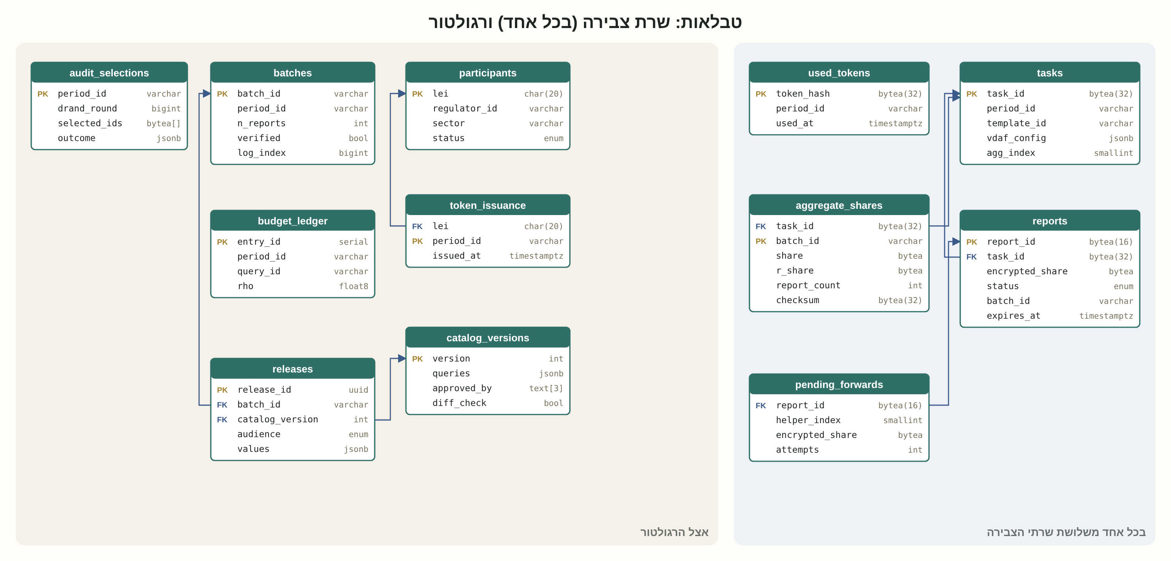
שני מסדי נתונים נפרדים לגמרי, ואין מפתח זר ביניהם. זה העיקרון הראשון בעיצוב, מתורגם לטבלאות: אין שום טבלה אצל הרגולטור שיש בה report_id, ואין שום טבלה אצל השרתים שיש בה LEI.

אצל כל שרת צבירה
טבלה | מה נשמר | הערה
tasks | הגדרת המשימה: VDAF, מפתחות HPKE, אורך תקופה | נטען פעם אחת בהגדרה
reports | דוח לפי report_id: החלק המוצפן, מצב, התחייבויות | נמחק במעבר ל-EXPIRED
used_tokens | גיבוב של כל אסימון שנוצל | אינדקס ייחודי. לא נמחק עד סוף התקופה
aggregate_shares | הסכום החלקי לכל אצווה ומספר הדוחות | מה שהרגולטור אוסף
pending_forwards | ה-Outbox: העברות שעוד לא אושרו | נמחקת שורה רק אחרי 200 מהעוזר

אצל הרגולטור
טבלה | מה נשמר | הערה
participants | LEI, רשות מפקחת, סטטוס | אין כאן שום נתון מדוח
token_issuance | כמה אסימונים הונפקו לכל משתתף בכל תקופה | לא האסימונים עצמם: הם עיוורים
catalog_versions | גרסאות הקטלוג, שלוש חתימות | רק גרסה חתומה פעילה
batches | מצב האצווה, הסכום המאומת | מגיעה ל-QUERYABLE רק אחרי אימות
budget_ledger | ρ שנוצל לכל אצווה | רק הוספה, אף פעם לא עדכון
releases | תשובות ששוחררו, עם הרעש | השאילתה הבאה בודקת הפרשים מול הטבלה הזו
audit_selections | סבב drand והמשתתפים שנבחרו | ניתן לשחזור על ידי כל אחד

סדר מימוש לפי גרסאות
כל גרסה עומדת בפני עצמה ונבדקת לפני שממשיכים. הסדר נקבע לפי אותו כלל של Case 01: קודם הליבה שאם היא לא עובדת אין טעם בשאר, אחר כך מה שמגן עליה, ובסוף מה שמשתמש בה.
גרסה | מה נבנה | מבחן היציאה
V0.1 | ליבה של שני שרתים על Janus ו-libprio, דוח אחד וסכום אחד | 500 דוחות מדומים, הסכום זהה לסכום הישיר
V0.2 | שלושה שרתים, Outbox, הצפנת HPKE | עוזר שמכבים באמצע: אף דוח לא הולך לאיבוד
V0.3 | התחייבויות, Verifier וחיפוש בחציה | שרת שמשמיט דוח בכוונה: נתפס, והדוח נמצא
V0.4 | זיהוי LEI, אסימונים עיוורים, TokenGate | אותו אסימון פעמיים: 409. אסימון מזויף: 400
V0.5 | יומן שקיפות Trillian | כל אירוע עם הוכחת הכללה, ועקביות בין שתי נקודות זמן
V0.6 | קטלוג, QueryGate, רעש ותקציב | שתי שאילתות שההפרש ביניהן חושף משתתף: השנייה נחסמת
V1.0 | דוחות לרגולטור, ביקורת מדגמית, ייצוא SDMX | תקופת דיווח מלאה, מקצה לקצה, עם שלוש רשויות

מה המסמך הזה סוגר
אחרי מסמך העיצוב, כל מחלקה יודעת מה היא עושה ומה היא לא עושה, כל אובייקט יודע לאן הוא יכול לעבור, וכל טבלה יודעת מה מותר לשמור בה. ההבטחה המרכזית של ה-Registry, לחבר בלי לראות, מתורגמת כאן לשורות קונקרטיות: אין שדה שמחבר זהות לתוכן, ואין מעבר מצב שמוביל לסכום לא מאומת.

